《大学教务管理系统》
需求调研报告

《目录》
1 引言 1
1.1 编写目的 1
1.2 背景说明 1
1.3 系统目标 1
2 需求描述 2
2.1 教学资源维护 4
2.1.1学年校历编排 4
2.1.2 组织结构维护 4
2.1.3 教室资源维护 4
2.2 学籍维护 5
2.2.1 学生基本信息维护 6
2.2.2 成绩信息 6
2.2.3 奖惩信息维护 7
2.2.4考勤信息维护 7
2.2.5 学期/学年资格审核管理 8
2.2.6 异动信息维护 8
2.2.7 毕业/学位资格审核管理 10
2.3 教学计划维护 10
2.4 开课 /排课维护 11
2.4.1 开课管理： 12
2.4.2 排课管理： 12
2.5 选课管理 15
2.5.1 学生网上选课平台（B/S结构） 16
2.5.2 教务员管理平台（C/S结构）： 17
2.6 考务管理维护 18
2.6.1 考试查询(权限:所有人): 18
2.6.2 考场管理安排(权限:教务人员) 19
2.7 成绩管理维护 21
2.7.1 系统用途 21
2.7.2 系统特点 21
2.8 教师管理维护 23
2.8.1 目的： 24
2.8.2 管理内容： 24
2.9 教材管理维护 25
2.9.1 系统功能 25
2.9.2 系统要求 26
2.10 毕业设计管理和毕业审核 26
2.10.1 系统用途 26
2.10.2 功能需求描述 26
2.10.3 功能描述 27
3 性能需求 30
3.1 网络平台要求 30
3.1.1 网络环境下的多用户系统。 30
3.1.2 数据的完整性，准确性。 31
3.1.3数据安全性。 31
3.2 用户平台要求 31
4 行为描述 31
5 参考文献 32
6 总结 32

引言

编写目的
教务管理是大学的主要日常管理工作之一，涉及到校、系、师、生的诸多方面，随着教学体制的不断改革，尤其是学分制、选课制的展开和深入，教务日常管理工作日趋繁重、复杂。如何把教务工作信息化，模块化，便捷化是现代高校发展的重点，所以迫切需要研制开发一种综合教务管理软件，建成一个完整统一、技术先进、高效稳定、安全可靠的教学信息管理系统。

背景说明
        - 待开发系统名称：教务管理系统
        - 开发者：
        - 用 户：高校教务人员，在校学生，教师

系统目标
开发此教务管理系统软件，使教务人员及操作者进行教务管理，方便操作者随时添加、查询、修改，使工作人员从繁琐的填表，查表工作中解放出来；使供需双方都获得满意的结果；促进报表、统计数字的规范化；提高工作效率；降低教务管理维护费用，提高行政工作效率，改善服务质量，为学校领导决策提供支持，该软件的设计目标尽量达到人力与设备的节省,并且处理数据的速度提高。
该系统面向教务处、院、系教师和全校学生，实现教学资源管理，学籍管理，教学计划，开课/排课管理，选课管理，考务管理，成绩管理，教师管理，教材管理，教学质量监控，开放性实验管理，毕业设计管理和毕业审核等功能。

需求描述
本系统适合学分制、选课式的管理模式。本系统集教学资源管理、学籍管理、教学计划、开课/排课管理、选课管理、考务管理、成绩管理、教师管理、教材管理、毕业设计管理和毕业审核等教务功能于一体，并可以输出各类课表、成绩单。
业务流程图（整体过程）
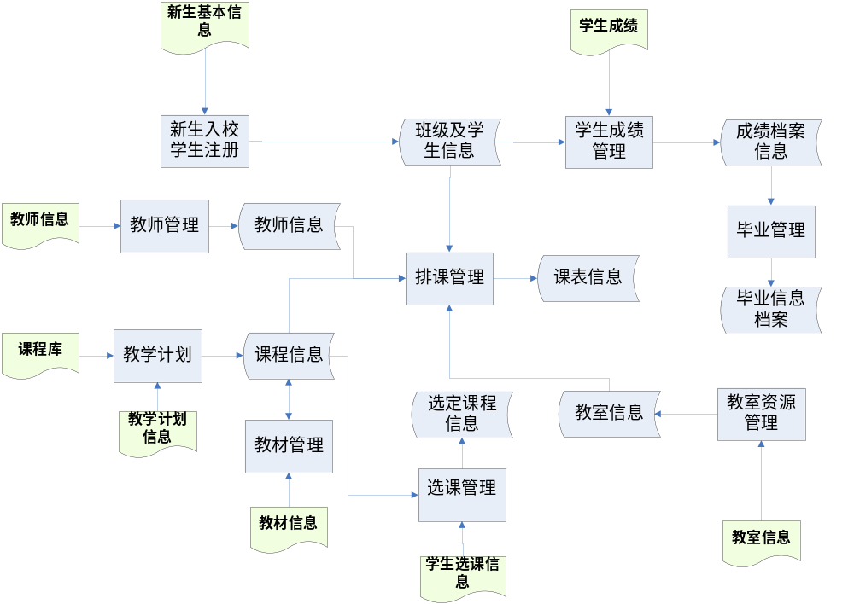

教务管理系统总体构架
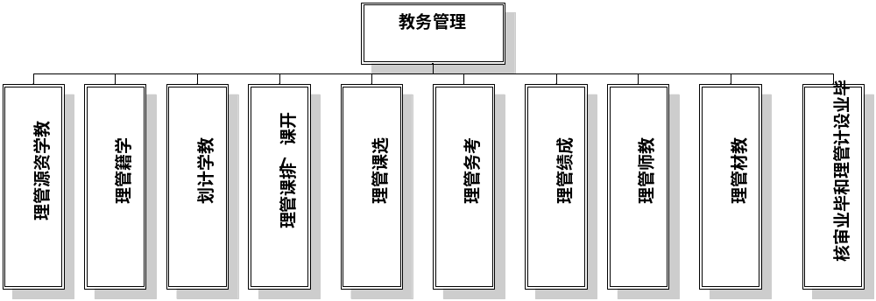

教学资源维护
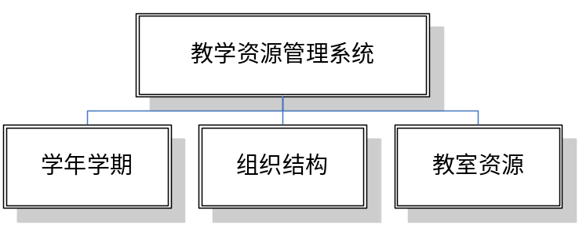

2.1.1学年校历编排
实现目标：给定学年起止日期，自动生成校历。并能对其进行人工调整，具体表现形式见学校校历。（校历示例见附件一）

2.1.2 组织结构维护
组织结构由学校统一规划，可分为学院——>各主要系别（信息、经管等）——>具体专业——>各班级——>学生。
实现目标：组织结构维护。可通过树状结构呈现。

2.1.3 教室资源维护
实现目标：对教室个数、可容纳人数、教室功能、教室属性（语音室、实验室、微机室、体育场馆等）、相应的管理人员进行维护；
通过对教室的统计结果可制定成详细的教室资源管理表格。形式如下：
教室号 | 教室功能 | 可容纳人数 | 备注
注：备注中可注明教室的具体配置与相应的管理人员等。

学籍维护
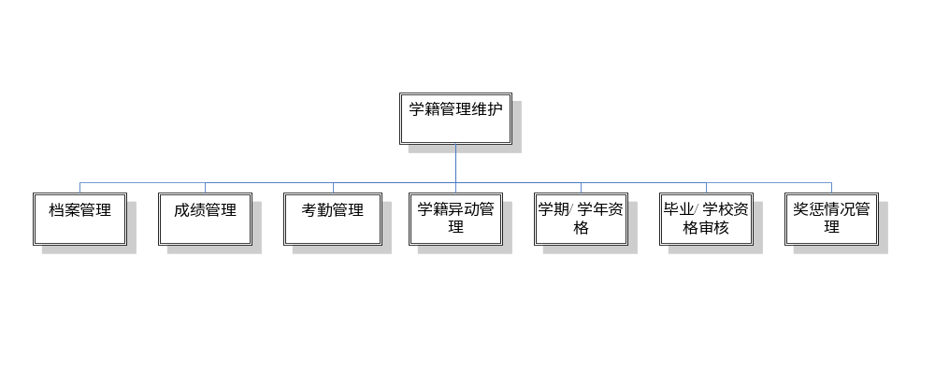
本部分的功能是解决学校对学生的管理的问题，为进一步完善学校的对学生档案学籍、成绩等的管理，实现学生信息数据包括与学生有关的数据的管理与操作处理,具体实现学生学籍异动管理、奖惩情况管理、档案管理、成绩管理、考勤管理、学期/学年资格审核以及毕业/学位资格审核 。
基本数据为学生信息、课程信息、班级信息的输入，以及有关对学生信息的查询的数据输出。

2.2.1 学生基本信息维护
- 系统可从招办提供的电子档中导入学生档案，实现新生基本信息表，并能对基本信息表数据进行存档和维护。
- 提供对新生进行分班和对已分班学生重新编班；还可分别按照系、班级、地区等进行统计信息维护。
- 系统提供每学期的开学注册信息维护，对异常情况进行统计/备注，生成数据报表。
- 学生基本信息内容包括：
姓名、性别、出生年月、籍贯、民族、是否烈属、是否华侨侨眷、政治面貌（是否团员、入团时间、入团地点、是否党员、入党时间、入党地点）、身份证号、家长情况、家长姓名、 关系、工作单位、联系方式、何时何地高中毕业、高考成绩。
入学学号、专业、班级、宿舍、床位、宿舍电话。

2.2.2 成绩信息
- 从学生成绩管理系统调入学生成绩报表和学生学分报表，报表可为累计的/本学年的根据需要。
- 不能对成绩报表进行修改，只能作为基本表，做档案资料用。
学号 | 姓名 | 科目 | 成绩 | 学分 | 。。。。 | 总学分 | 备注
（没有过的科目，学分不够/总学分不够者，都有标注）

2.2.3 奖惩信息维护
- 对奖惩情况进行维护。
- 建立学生在校期间奖罚信息临时档案数据库，生成学生奖罚信息统计报表，并对奖罚学生信息进行标记跟踪。
- 奖罚信息系统会给成绩信息管理、学生异动管理、学生升级、毕业审核管理的提供相关信息基本数据。
- 奖励包括：学年奖学金和特殊奖励；学院比赛、活动奖励（与课外学分相关的，记入档案的），（其中学年奖学金的评选过程可以入库统计并且生成报表）惩处包括：考试违纪处罚和平时违规处罚。

2.2.4考勤信息维护
- 考勤登记：对学生每周包括升旗、晨跑、上课的考勤情况等进行登记，每周提交一次。
- 开通班主任办公室/教学服务中心两个输入端口，只有教学服务中心对数据有更改权限。
- 对有关考勤情况的按班级、时间段等不同类别的统计，并根据校规对违规学生进行标记。
- 违规处理，根据相关规定处理各违规学生，并生成备注存入个人临时档案。
- 有每周考勤表和学期考勤情况汇总表两种表格：
每周考勤情况表
学号 | 姓名 | 星期一 | 星期二 | 星期三 | 星期四 | 星期五 | 汇总 | 备注
学期考勤情况汇总表
学号 | 姓名 | 1 | 2 | 3 | 4 | 5 | 6 | 7 | 8 | 9 | … … | 考勤汇总

2.2.5 学期/学年资格审核管理
- 从学生成绩信息系统获得每学年的学生信息数据和学分信息数据，实现个人学分信息统计。
- 实现对学生升级资格标准信息维护，系统对不和要求学生进行自动标记。
- 最终输出学生学年资格审核信息报表。

2.2.6 异动信息维护
- 调入学生基本信息、学生成绩\学分信息、奖罚信息，实现对学生异动相关信息数据的维护。
- 输入学生异动相关学校规定信息，并对其进行维护，生成学生异动相关校规信息数据库。
- 对每一学期的有关学籍异动情况进行登记。其中可对退学，休学，转专业，留级，转校等需求进行操作。
- 系统将申请异动或学生异动相关信息数据，与异动相关校规信息数据库信息对比，申核欲异动学生，并进行标记，生成异动信息数据报表。其中对休学(停学),转学,转专业,跳级的提供申请书,提交后由相关人员审批签字通过.若是休学(停学)者,其学籍应该处于封存状态--即保存该生休学(停学)时的所有信息,在查询当前正常学生信息时,该生信息不予显示;只在需要查询所有学生信息,或者特定学生时信息才给予显示. 对跳级者的学籍应调配到相应年级的管理数据库中. 对留级,退学者提供学校的相应审批表,并且对留级后的安排信息给予通告.起学籍应调配到相应年级的管理数据库中.
- 学籍处理统计表
班级 | 学号 | 姓名 | 性别 | 学籍处理 | 原因 | 备注
- 异动包括：
a） 休学和复学
休学学年及学期 | 休学期限 | 休学原因 | 批准日期 | 复学日期 | 年级学期 | 编入班级
--学年-学期  至—学年-学期 | 年-月至  年-月 |  | 年-月-日 | 年-月-日
b） 重编班级
班级 | 学号 | 姓名 | 日期 | 编入班级 | 原因 | 备注
c） 转专业
学号 | 姓名 | 日期 | 编入专业班级 | 原因 | 备注
d） 退学
学号 | 姓名 | 日期 | 原因 | 备注
e） 转学
学号 | 姓名 | 日期 | 原因 | 转入  学校 | 档案 | 何校  转入 | 备注

2.2.7 毕业/学位资格审核管理
- 本模块和毕业设计管理/毕业审核相互交互，仅提供对目标学生的基本信息表（包括：四年的总学分，英语过级成绩，平时成绩，违纪情况等）。
- 毕业设计管理/毕业审核结果报表发送到此处，最终生成毕业生详细档案，但不能对数据进行更改。

教学计划维护
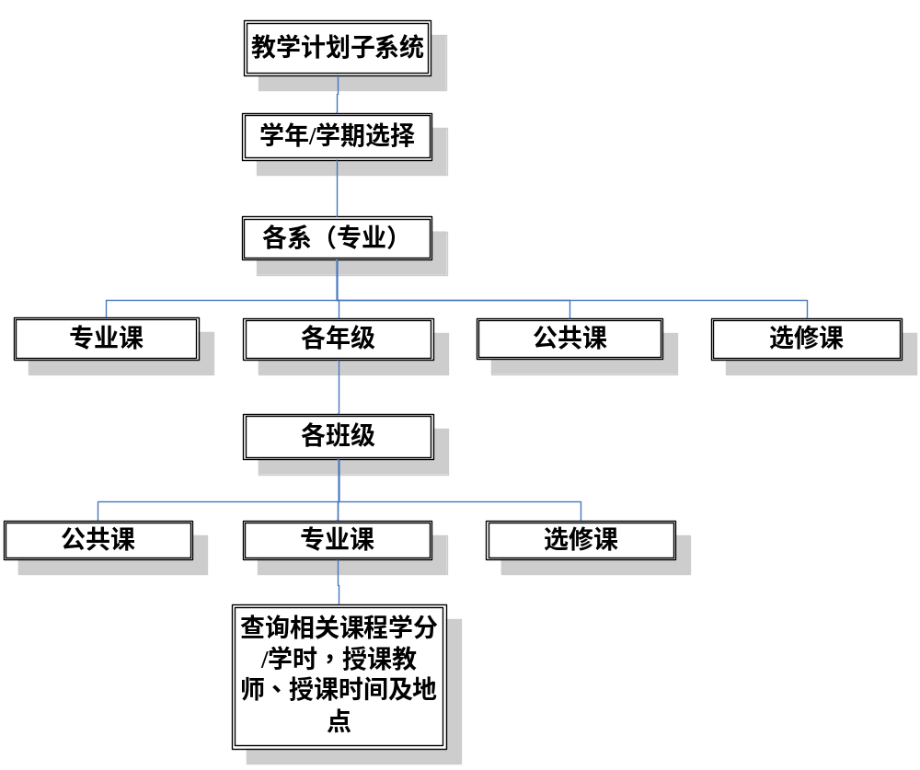
设置专业方向，为各专业制定教学计划，使学科专业不断规范化、科学化、层次化。
- 查询功能：查询某专业、班级相关公共课、专业课、选修课信息。
- 教学计划复制功能：将某一年级的课程计划复制到另一年级；将某系（专业）的某一年级课程复制到该系（专业）另一年级。
- 共享功能：将教学计划制定结果传输到“开课/排课管理子系统”中，实现共享。
- 统计功能：可以按照学年、学期、系（专业）、班级输出教学计划。

开课 /排课维护
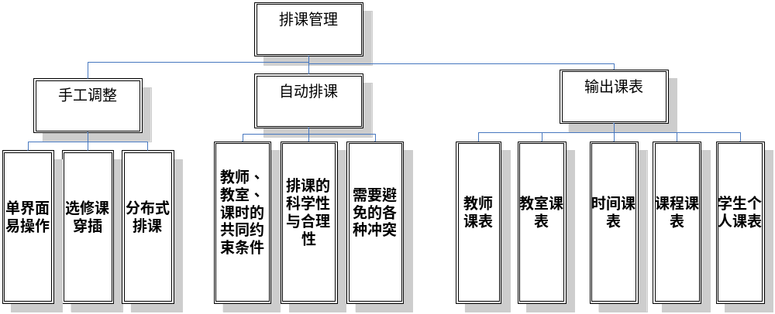

2.4.1 开课管理：
开课管理是由教学计划导入学期教学任务，学生选课后，再根据实际情况微调生成学期实际开课。

2.4.2 排课管理：
- 自动排课:
自动排课功能是：经过排课操作人员所输入的课程、学生、教室、教师等基本信息，以及学期校历、课程课时，加上各种约束条件，由系统根据上述条件自动生成各种课表。
- 教师、教室、课时的共同约束条件:
- 教师、教室时间可以设定优先级，指定：必须排、不可排、尽量排、尽量不排；排课时参照设置进行自动排课。
- 课时安排情况：单双周课程，穿插或接续课程，三四节连排课程，单节排课等。
- 连排式：一堂课需要3-4学时，安排在同一个上午或同一个下午，为老师提供时间上的便利；
- 单节排课：例如英语听力等课程，自动排课时将单节课程尽量排在一起，便于课程相关资源的安排；
- 穿插或接续课程：对于上几周理论再做几周实验的课程，在此课程空余的周次里，系统自动安排其他课程，节省教室资源。
- 课时安排进度：一般来说，一个老师带几个班的同一门课程是平常事。同一授课内容老师希望只备一次课，这要求排课时考虑各个班级的课时安排进度。比如张老师同时带一班和二班的高等数学，两个班级每周各2次课。他希望排课的顺序是一班、二班、一班、二班，或者是二班、一班、二班，一班，而不是一班、一班、二班、二班，这样老师在教学时就不需要再备第二次课了。
- 排课的科学性与合理性:
对于不同类型课程可以根据学校的情况自行设定排课优先级：
- 公共课排在下午或晚上；
- 晚上不排课；
- 数学只排在上午；
- 体育课不占用前两节；
- 周六，周日，(周五下午)不排课程；
- 专业必修课排在上午；
课程每周学时超过较多时，如果未设置连排，则课程排在尽可能合理的时间上。例如：一门课周学时为6，可安排周一1、2节，周三3、4节，周五1、2节；（此课程安排合理性的数据来自于本项目组教务处人员尽二十年通过对各种类型院校时间安排的经验采集整理的30多万条经验数据获得。）
- 需要避免的各种冲突:
- 教室不冲突：同一教室同一时间不能安排两门课程；
- 学生不冲突：同一班级学生不能在同一时间上二门或二门以上课程；
- 老师不冲突：同一教师不能在同一时间在不同地点上课；
- 课程不冲突，同一班级同一课程不能同一时间在不同地点上课；
- 教室容量不冲突：即班级人数不能超过教室容量。
- 特殊约定条件：可按指定条件排课：
- 按指定地点排课不冲突；
- 按指定时间排课：可指定节次或上、下午；
- 按合班上课不冲突；
- 3或4课时课程连排不冲突；
- 学时为单数课程按单双周排课；
- 一门课程多人上课不冲突；
- 要求两名或两名以上教师上课互不冲突；
- 选修课自动穿插到排课所占用的时间之外，根据选修科目人工设置或尽可能系统完成。
- 手工调整功能：
- 单界面易操作：将课表的冲突在同一界面中进行显示，用户可直接通过在界面中进行点击、拖拽的操作进行课表调整。
- 选修课穿插：选修课自动穿插到排课所占用的时间之外，根据选修科目人工设置或尽可能系统完成。
- 分布式排课：推荐由教务处排公共类课程，各系排自己的专业课的模式 。
- 输出五种类型课表：
教师课表、教室课表(报表参见附件2)、时间课表、课程课表（某门课的课表）、学生个人课表。

选课管理
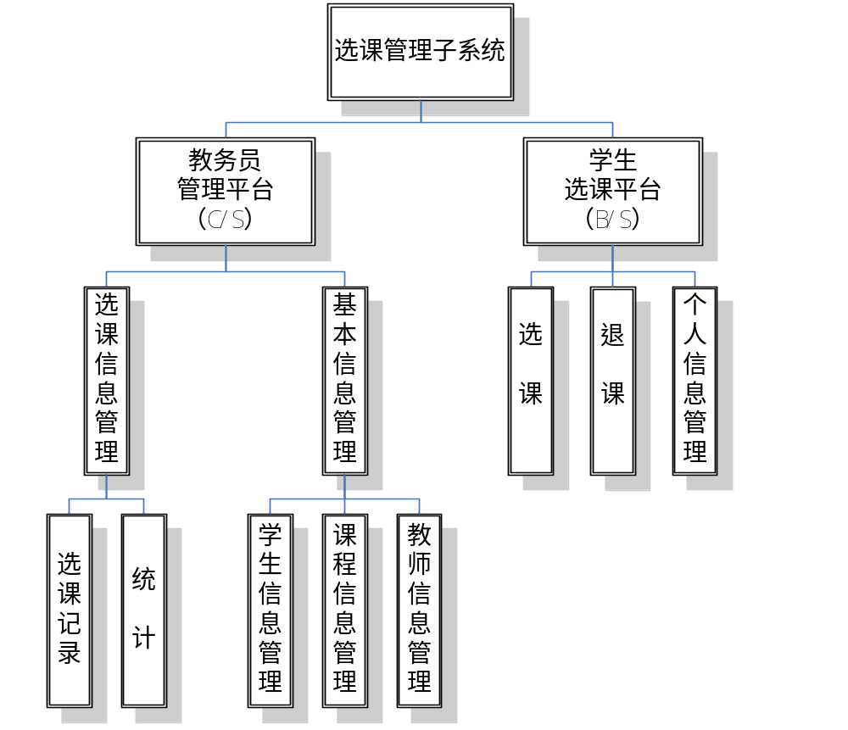
系统为学生和教务人员提供不同的入口。学生和教务人员具有不同的操作权限，学生可以修改个人基本信息、选课、退课、查看自己的课程；教务人员通过本功能可以及时掌握学生选课的进程，对系统进行全面的管理，如选课信息的录入、查看、修改、删除等。

2.5.1 学生网上选课平台（B/S结构）
- 选课：
当点击增加选课菜单后，课程列表中的专业必修课为教务处按各系教学计划自动添加进去的，学生可以通过课程列表框中的选修课程列表来进行选择，也可以通过课程名称或课程代码直接加入选课单，可以一次选多门课。
界面中同时提供查看本学期所开设的全部课程的基本信息，包括每门课的学分、课程性质（选修、必修）、教室及可容纳的学生、教师、教学方式（普通教学、多媒体教学、户外教学）、已选人数等。
本功能自动将学生自行添加的选课单传到排课系统，进行排课，生成本学期课程安排表。
在学生选课过程中，系统自动判断所选课程的总学分是否超过上限，另外自动判断所选课程是否冲突、是否跨年级选课等。
学生选课功能应具备时间限制，选课阶段结束后学生不能对选课结果作修改。
- 退课：
当需要删除选课时，选中删除选课菜单。可从课程列表框中选择需要删除的课程，可以一次选多门课。
删除操作提交后把选课结果送给成绩管理子系统。
课程表中教务处按各系教学计划整体指定上去的，学生不能自行退选。

2.5.2 教务员管理平台（C/S结构）：
- 基本信息管理
本功能是选课管理系统的辅助功能主要包括教师信息管理、学生信息管理和课程信息管理，实现对教师信息、学生信息的浏览以及对课程信息的安排。
其中教师信息管理可以查看教师姓名、教师工号、教师职称、教师所属系；学生信息管理可查看学生姓名、学生学号和学生所在系和所在专业；课程信息管理有课程名称、学分、上课地点、已选人数、课程性质、开课系、课程人数，通过课程信息管理教务人员还可以根据需要加入本学期需要的课程。
- 选课信息管理
- 教务人员通过选课记录可以查询、添加、修改本学期开设的选修科目。
掌握当前选修课目的报名进程，根据实际选课情况临时调整科目内容，将最终修改结果传送给成绩管理子系统。
- 统计功能应做到：
- 生成学生选课报表，并打印输出选课学生名单。
- 生成本学期学生所选课程的成绩报表，具体包括学生的每门课的学分、成绩、是否需要补考或重修等信息。将结果传送给成绩管理子系统。
- 同一门课程的数据统计包括: 排名，汇总，加权平均分，及格率，分数段统计。
- 同一位老师数据统计。
- 同一班级数据统计。

考务管理维护
把考务工作信息化和自动化的系统,实现了考试计划管理和考场的自动安排。
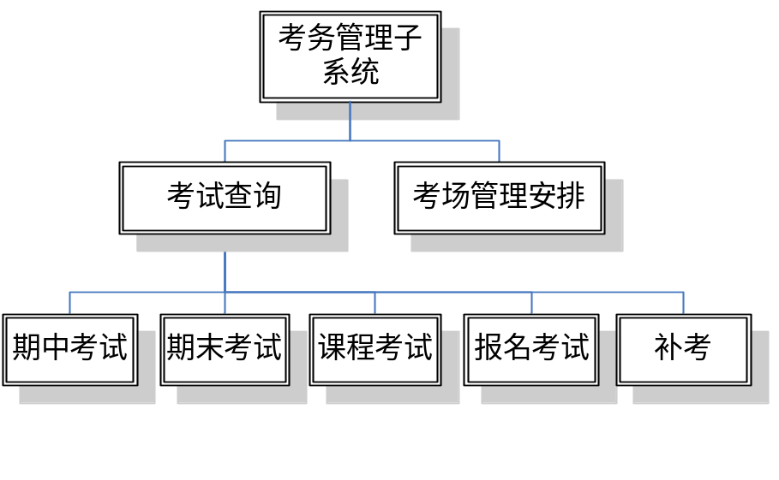

2.6.1 考试查询(权限:所有人):
- 期中考试
用户可通过专业,班级查询到期中考试本班所有应考课程考试情况。其中包括:考试时间，考场信息，学号信息等。
- 期末考试
用户可通过专业,班级查询到期末考试本班所有应考课程考试情况。其中包括:考试时间，考场信息，学号信息等。
- 课程考试
用户可通过专业,课程查询到具体课程考试情况。其中包括考试时间、考试涉及班级、考场信息、学号信息等。
- 补考
用户可通过专业，课程查询到具体补考课程情况。其中包括考试时间,补考学号,考场安排等信息。
- 报名考试
报名考试包括四、六级英语考试，计算机等级考试等。学生可通过此功能查到将要举行的报名考试的具体信息，包括：考试时间、考场安排等。并且报名考试支持学生网络报名。

2.6.2 考场管理安排(权限:教务人员)
流程图：
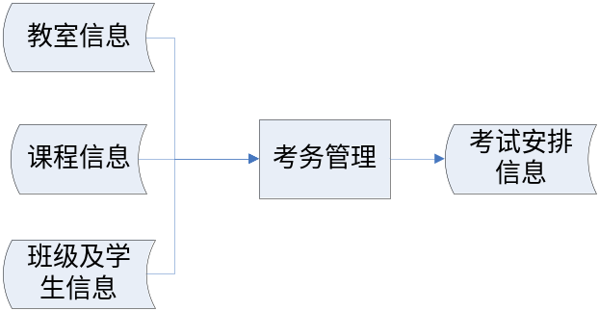

- 考试时间以场次作为安排的单位。
- 同一门课的考试要安排到同一时间。
- 人数多的课程先安排(便于安排人多的考试)。
- 同一班级的学生尽量安排到几个集中的教室。
- 考相同课程的考场安排在相邻的考场。
- 人数与考场容纳人书尽量匹配。
- 同一考场中尽量不要多个系的学生。
- 提供每个学生尽量每天只考一门或者半天只考一门两种方式。
- 不同专业的学生的考试时间尽量安排到整个考试周中(不要让不同专业介绍考试的日期相差太远)。
- 公共课程有限,专业和专业选修课程交替,原则上安排一科专业必修课程收尾。
- 监考教师工作量尽量均匀。

注：查询页面可增加广告滚动条，里面包含最近将要考试的课程、时间、地点等信息。

成绩管理维护
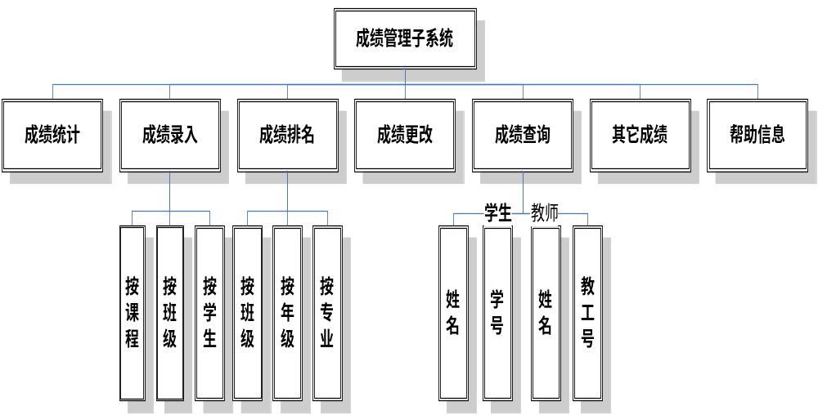

2.7.1 系统用途
考试成绩是检验老师教学效果和学生学习效果的重要度量，也是审查学位的重要依据。因此要求学生的成绩管理准确安全。

2.7.2 系统特点
- 考试成绩开放：教学服务中心－－系办公室、班主任办公室――任课老师三类成绩录入端口，但成绩数据一经提交便不能更改，如录入有误，必须到教学服务中心更改维护。
- 成绩录入（必修）可按课程/班级/学生等方式录入（录入成绩是卷面成绩+作业成绩/实验成绩）；班主任处录入平时考勤折合成绩，最终成绩由本系统按照不同比例将各成绩相加最终生成。
- 系统可按年级/专业/班级/课程进行统计，排名，也可以对同专业不同界学生成绩进行纵向对比，每个学生总排名的横向对比。
- 体育成绩由体育组合成最终成绩后直接录入（包括体育选修），成绩数据一经提交便只能通过教学服务中心维护。
- 选修课成绩和必修成绩录入方式相同，只是成绩和必修成绩分开，单独处理，按学号将成绩输给个人成绩数据库。
- 补考成绩录入后，系统一律按60分及格分数更改原先成绩组成新数据库，保留原先成绩数据/补考成绩数据，补考数据只有教学服务中心有权维护。
- 系统根据成绩数据库数据，输入学科学分分配数据，自动生成学生学分数据库，并对单科学分/学期总学分不达要求者自动标记，补考成绩更改后学分信息也自动更改，也保留原先数据库信息。
- 本系统最终生成学生成绩数据报表，学生学分数据报表。报表按时间分学年的，学期的，累计的；按范围分为总的，年级的，专业的，班级的，个人的。
- 成绩管理和学籍管理的相关数据相互交互，数据可以相互调用，但是不能更改对方数据。
- 本系统从考勤信息维护得到处罚信息数据，核算为成绩，学分数据加入成绩、学分信息数据库。
- 学生成绩登记表格式
课程名称： 学时： 学分： 考试时间：
班级 | 学 号 | 姓 名 | 性别 | 成绩 | 学 号 | 姓 名 | 性别 | 成绩

- 学生成绩统计登记表

总计 | 优100—90 | 良89--80 | 中79--70 | 及格69--60 | 不及各60以下 | 缺考 | 教师签名盖章

教师管理维护
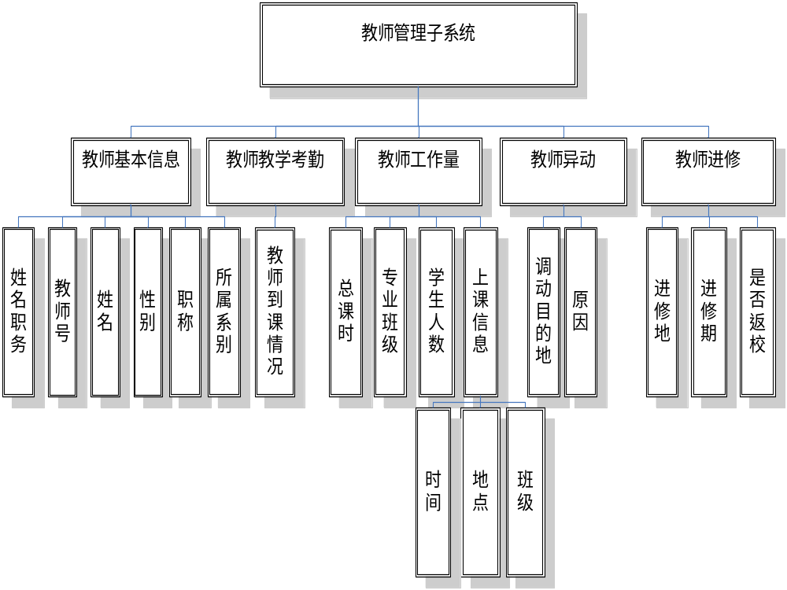

2.8.1 目的：
通过本部分功能可以对教师的信息更好的管理，提高工作效率，同时避免人工管理的错误，从而对学校的教师进行更加科学和规范的管理，提高管理效率，减轻管理人员的负担。本系统分为：教师基本信息、教师教学考勤、教师异动、教师进修、教学工作量。总的来说能够满足学校对于教师基本信息的管理。

2.8.2 管理内容：
该子系统提供对每位教师的基本信息、教学考勤、教师异动、教师进修和教学工作量等信息的维护功能。
- 教师基本信息：教师号、姓名、性别、年龄、职称、所属系别。
- 教师教学考勤：教师到课情况。
- 教师异动：教师调动目的地和具体原因或目的。
- 教师进修：教师进修地、进修期、返校时间。
- 教学工作量：每位教师学期总课时、所带专业及学生人数。
- 权限设置：只有教务处人员才能查询到所有教师的资料，其他人员无权查阅本部分内容。

教材管理维护
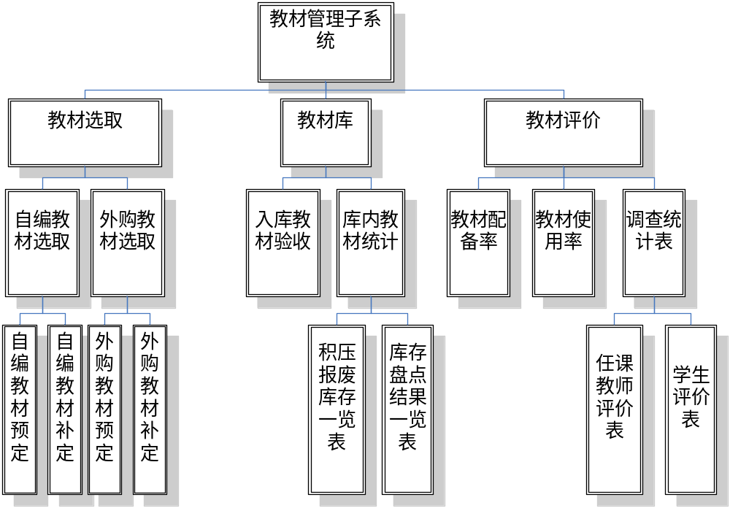

2.9.1 系统功能
本功能实现教材的最优管理。主要分为：教材选取，教材库，教材评价三部分模块。
- 教材选取模块分为：自编教材选取、外购教材选取。（自编教材选取和外购教材选取同时都具有教材预定和补定功能）
- 教材库模块分为：入库教材验收、库内教材统计。
- 教材评价模块分为：教材配备率、教材使用率、调查统计表。

2.9.2 系统要求
- 解决教材预定和学期开课时间上不协调问题，应在预定时综合考虑学期开课时间，招生计划，教学计划，上年预定计划等因素。
- 输出各种报表，包括：积压报废教材一览表、库存盘点结果一览表、任课老师评价表、学生评价表。(各报表具体内容由教务处人员决定)

毕业设计管理和毕业审核

2.10.1 系统用途
学生可以在网页端根据自己的兴趣爱好选择自己的毕业设计的题目。题目可按选择的优先级分配。同时支持学生在校外进行毕业设计的题目管理。可对毕业生的毕业资格进行审查，对毕业生的基本信息，学籍以及就业相关信息进行统一管理。

2.10.2 功能需求描述
- 汇总各系毕业设计题目，实现对各系毕业设计题目信息的维护。
- 毕业生可以在网上查询毕业题目信息及要求，根据自己的兴趣爱好填写毕业设计志愿，并且还可以在网上提交设计，查询毕业设计成绩。
- 辅导老师可以通过网上查询自己辅导的学生情况，并实现对毕业生的远程辅导，毕业设计成绩录入。
- 系教务或辅导老师将学生毕业设计成绩提交给教务处，教务处统计成绩及相关的教师意见存档。
- 导入按入学时间或申请毕业学生的基本信息，导入毕业生资格要求（毕业/学位），对比审核待毕业学生基本要求，审核一览导出毕业生数据，在档案保存。
- 学院毕业生审核通过后，导出学院毕业/学位审核数据信息，导入教委数据库。
- 统计各系毕业生就业情况（就业单位），分析学院学生就业趋向；汇总学院各系相关职业类别的信息，维护相关职业档案材料信息表，得出相关专业就业趋势分析信息。
- 毕业生可以在网上查询个人的毕业信息，查询相关专业的就业信息等。

2.10.3 功能描述
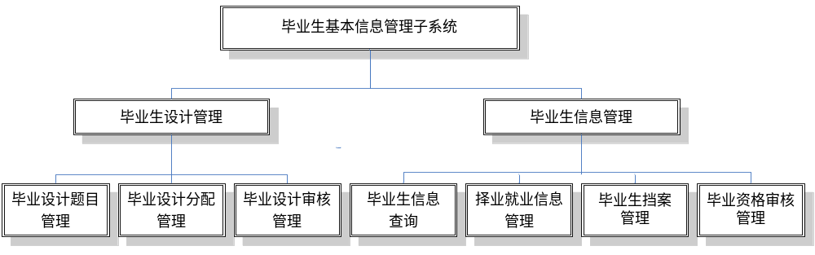
- 毕业设计题目管理
汇总修改各系毕业设计题目，最终生成供所有人查询的毕业设计题目及详细要求，对毕业设计题目信息进行维护。
- 毕业设计分配管理
- 毕业生网上选题
毕业生可以在网上查询选择题目（通过填写志愿表），还可以在网上查询选题结果。
- 分配课题（按题目，按教师）
可以根据汇总的志愿表信息对比题目或辅导老师要求分配毕业设计题目，对报满的题目或老师资源的分配进行人工调整。
- 系教务或辅导老师网上查询
系教务端口可以在网上查询本专业学生（按题目，按老师）题目分配结果及相关统计和相关要求，辅导老师可以查询到自己的分配任务等。
- 毕业设计审核管理
- 设计网上提交
毕业设计完成后可以远程的在网上提交设计，也可以通过远程交流听取辅导老师相关意见，辅导老师也可以远程浏览，辅导所带学生，解答相关问题。
- 毕业设计成绩管理
系教务或辅导老师将学生毕业设计成绩提交给教务处，教务处统计成绩及相关的教师意见存档和发布网上供查询。
- 毕业资格审核管理
- 审核名单
导入按入学时间或申请毕业学生的基本信息，添加，删除，修改 该生在校的所有相关信息包括（干部信息、奖励信息、处罚信息、学分信息、毕业论文成绩、扩展信息）等信息.
- 毕业资格审核
导入毕业生资格要求，对比审核待毕业学生基本要求，审核一览导出毕业生数据，在档案保存。
- 学位资格审核
审核名单基本信息表→ 学位资格相关要求 →系统自动标记未达要求学生 → 导出达到要求毕业生数据 → 至档案管理
- 审核统计
统计毕业资格审查表和学位资格审查表，统计各界各系学生总体毕业情况，并进行纵向对比。
- 毕业生信息查询
- 个人毕业信息查询
毕业生可通过网站查询个人的毕业资格是否达标，具体那项没有，并查询学位资格审核要求，学位资格是否达标。
- 毕业生数据导出
学院毕业生审核通过后，导出学院毕业/学位审核数据表，导入教委数据库。
- 择业就业信息管理
- 就业去向处理
统计各系毕业生就业情况（就业单位），分析学院学生就业趋向。
- 职业类别档案
汇总学院各系相关职业类别的信息，统计相关职业档案材料信息表提供查询，分析相关专业就业趋势分析
- 毕业生档案管理
暂定

性能需求

网络平台要求

3.1.1 网络环境下的多用户系统。
信息主要存储在服务器端的数据库中，由各用户在规定的权限下在各自的客户端上录入，修改，删除相关的内容，各用户还可进行查询，调用，达到信息共享。

3.1.2 数据的完整性，准确性。
录入数据采用表格方式，限制录入数据类型及取值范围以保证数据的完整性及准确性。系统应具有部分反悔修改功能，系统备有的修改功能均可反悔

3.1.3数据安全性。
本系统采用二级安全保障：
- 第一级：依赖于网络本身对用户使用权限的规定。
- 第二级：在程序模块中通过使用密码控制功能对用户使用权限加以限制。

用户平台要求
开发出的软件要适用于各种WINDOWS平台和SQL SERVER数据库下，支持局域网和INTERNET下的资源共享以及EXCEL的表格输出等，最低配置要求内存以及显存显卡。
- 开发环境：Windows 2000/XP PROFESSIONAL。
- 开发工具：C#。
- 数据库管理系统：Microsoft SQL Server 2000。

行为描述
在整个系统中通过教学计划有效管理，方便准确下达教学任务，进行排课前数据准备、排课条件设定、自动排课和课表的日常管理；而通过对全院学生的学籍管理，掌握学生基本信息和学籍变动情况，学生可以自由选择选修课程，而根据各班级课表情况或各专业教学计划，可以方便地进行成绩管理；老师可以实时登入成绩和查询成绩情况，并且可以申报科目考试时间，成绩管理系统根据各学期课表和学生信息进行成绩的统计生成。排课系统是各系部教务员根据下达的教学任务安排本系部课程的开课教师、教室名单等工作；各系统功能分开、但又相互关联，而数据完全共享，具体管理工作人员根据自己的职责范围，运用相应的系统完成各自的日常教务工作。

参考文献
- 《软件工程》李伟波 刘永祥 王庆春 武汉大学出版社
- 《成功的软件开发》Scott Donaldson Stanley G. Siegel 蔡愉祖 邓本江 等译

总结
教务管理系统是学校的管理核心，管理应涉及到学校的专业设置、学藉管理、成绩管理、网上注册、开课管理、选课管理、师资管理等，在数据库一级建立强有力的安全系统，管理人员可以在互联网的任何地方办工，真正实现学校网上管理。
学校中的教务管理是一项很重要的工作，包括学生管理，教师管理和课程管理等。开发“教务信息处理系统”的目的就是利用计算机的查询和运算功能，代替手工处理，提高工作效力和质量，所以该系统是必要而且能够实现的。

